 | VESTIBULAR: 2016  PROFESSOR: WALTER TADEU  MATEMÁTICA II | 

GEOMETRIA ESPACIAL – ESFERAS - QUESTÕES

1. (FUVEST) Uma superfície esférica de raio 13 cm é cortada por um plano situado a uma distância de 12 cm do centro da superfície esférica, determinando uma circunferência.
O raio desta circunferência, em cm é:
a) 1. b) 2. c) 3. d) 4. e) 5.

2. (UNITAU) Uma esfera de raio R está inscrita em um cilindro. O volume do cilindro é igual a:

a) r³/3. b) 2r³/3. c) r³. d) 2r³. e) 2r³.

3. (UNITAU) Aumentando em 10% o raio de uma esfera a sua superfície aumentará:

a) 21 %. b) 11 %. c) 24 %. de) 30 %.

4. (MACKENZIE) A razão entre os volumes das esferas circunscrita e inscrita a um mesmo cubo é:
a) b) 2 c) 3 d) 4/3 e) 3/2

5. (MACKENZIE) A altura de um cone reto é igual ao raio da esfera a ele circunscrita. Então o volume da esfera é:
a) o dobro do volume do cone.
b) o triplo do volume do cone.
c) o quádruplo do volume do cone.
d) 4/3 do volume do cone.
e) 8/3 do volume do cone.

6. (PUC ) Uma esfera de raio r = 3 cm tem volume equivalente ao de um cilindro circular reto de altura h = 12 cm. O raio do cilindro, em cm, mede:
a) 1
b) 2
c)
d) 3
e)

7. (UFRJ) Ping Oin recolheu 4,5 m³ de neve para construir um grande boneco de 3 m de altura, em comemoração à chegada do verão no Polo Sul. O boneco será composto por uma cabeça e um corpo ambos em forma de esfera, tangentes, sendo o corpo maior que a cabeça, conforme mostra a figura a seguir.
Para calcular o raio de cada uma das esferas, Ping Oin aproximou por 3.

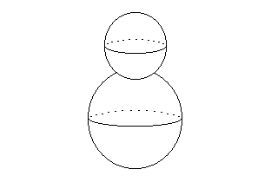

Calcule, usando a aproximação considerada, os raios das duas esferas.
8. (MACKENZIE) A razão entre a área lateral do cilindro equilátero e da superfície esférica, da esfera nele inscrita, é:
a) 1 b) 1/2 c) 1/3 d)1/4 e) 2/3

9. (UFRGS) Uma esfera de raio 2 cm é mergulhada num copo cilíndrico de 4 cm de raio, até encostar no fundo, de modo que a água do copo recubra exatamente a esfera.

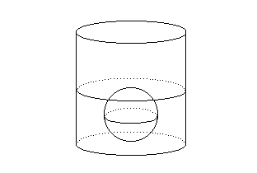

Antes da esfera ser colocada no copo, a altura de água era:
a) 27/8 cm
b) 19/6 cm
c) 18/5 cm
d) 10/3 cm
e) 7/2 cm

10. (UFPE) Um triângulo equilátero tem lado 18cm e é a base de um prisma reto de altura 48 cm. Calcule o raio da maior esfera contida neste prisma.

11. (UERJ) Um recipiente cilíndrico de 60 cm de altura e base com 20 cm de raio está sobre uma superfície plana horizontal e contém água até a altura de 40 cm,conforme indicado na figura.

Imergindo-se totalmente um bloco cúbico no recipiente, o nível da água sobe 25%. Considerando igual a 3, a medida, em cm, da aresta do cubo colocado na água é igual a:

a) b) c) d)

12. (UERJ) Observe o dado ilustrado abaixo, formado a partir de um cubo, e com suas seis faces numeradas de 1 a 6.
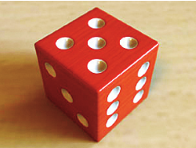

Esses números são representados por buracos deixados por semiesferas idênticas retiradas de cada uma das faces. Todo o material retirado equivale a 4,2% do volume total do cubo.
Considerando = 3, a razão entre a medida da aresta do cubo e a do raio de uma das semiesferas, expressas na mesma unidade, é igual a:

a) 6 b) 8 c) 9 d) 10
13. (UNESP) Em um tanque cilíndrico com raio de base R e altura H contendo água é mergulhada uma esfera de aço de raio r, fazendo com que o nível da água suba 1/6 R, conforme mostra a figura.

a) Calcule o raio r da esfera em termos de R.
b) Assuma que a altura H do cilindro é 4R e que antes da esfera ser mergulhada, a água ocupava 3/4 da altura do cilindro. Calcule quantas esferas de aço idênticas à citada podem ser colocadas dentro do cilindro, para que a água atinja o topo do cilindro sem transbordar.

14. (UERJ) Uma esfera de centro A e raio igual a 3dm é tangente ao plano α de uma mesa em um ponto T. Uma fonte de luz encontra-se em um ponto F de modo que F, A e T são colineares.
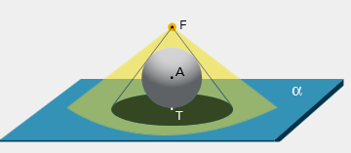
Observe a ilustração. Considere o cone de vértice F cuja base é o círculo de centro T definido pela sombra da esfera projetada sobre a mesa. Se esse círculo tem área igual à da superfície esférica, então a distância FT, em decímetros, corresponde a:
a) 10
b) 9
c) 8
d) 7

15. (UERJ) Duas esferas metálicas maciças de raios iguais a 8 cm e 5 cm são colocadas, simultaneamente, no interior de um recipiente de vidro com forma cilíndrica e diâmetro da base medindo 18 cm. Neste recipiente despeja-se a menor quantidade possível de água para que as esferas fiquem totalmente submersas, como mostra a figura.

Posteriormente, as esferas são retiradas do recipiente. A altura da água, em cm, após a retirada das esferas, corresponde, aproximadamente, a:
a) 10,6
b) 12,4
c) 14,5
d) 25,0

16. (UFSM) A área da superfície de uma esfera e a área total de um cone circular reto são iguais. Se o raio da base do cone mede 4 cm e o volume do cone é 16 cm³, o raio da esfera é dado por:
a) cm b) 2 cm c) 3 cm d) 4 cm e) (4 + ) cm
17. (PUC) Um cone circular reto, cujo raio da base é 3 cm, está inscrito em uma esfera de raio 5 cm, conforme mostra a figura a seguir.
O volume do cone corresponde a que porcentagem do volume da esfera?
a) 26,4 % b) 21,4 % c) 19,5 % d) 18,6 % e) 16,2 %

18. (UERJ) O modelo astronômico heliocêntrico de Kepler, de natureza geométrica, foi construído a partir dos cinco poliedros de Platão, inscritos em esferas concêntricas, conforme ilustra a figura abaixo:
A razão entre a medida da aresta do cubo e a medida do diâmetro da esfera a ele circunscrita, é:
a)
b) /2
c) /3
d) /4

19. (PUC) Tem-se um recipiente cilíndrico, de raio 3 cm, com água. Se mergulharmos inteiramente uma bolinha esférica nesse recipiente, o nível da água sobe cerca de 1,2 cm.
Sabe-se, então, que o raio da bolinha vale aproximadamente:
a) 1 cm b) 1, 5 cm c) 2 cm d) 2,5 cm e) 3 cm

20. (UFRJ) Uma esfera de vidro, de diâmetro interno 10 cm, está cheia de bolas de gude perfeitamente esféricas, de raio 1 cm. Se n é o número de bolas de gude dentro da esfera, indique qual das opções a seguir é verdadeira:

( ) opção I: n >125 ( ) opção II: n = 125 ( ) opção III: n < 125

GABARITO:
1. E
2. E
3. A
4. C
5. C
6. C
7. Raio da esfera menor = 1/2 ; Raio da esfera maior = 1
8. A
9. D
10. 9
11. D
12. D
13. a) r = R/2
b) 6 esferas
14. C
15. C
16. C
17. E
18. C
19. C
20. Opção III

